TUTORIAL

Instalador POPStarter

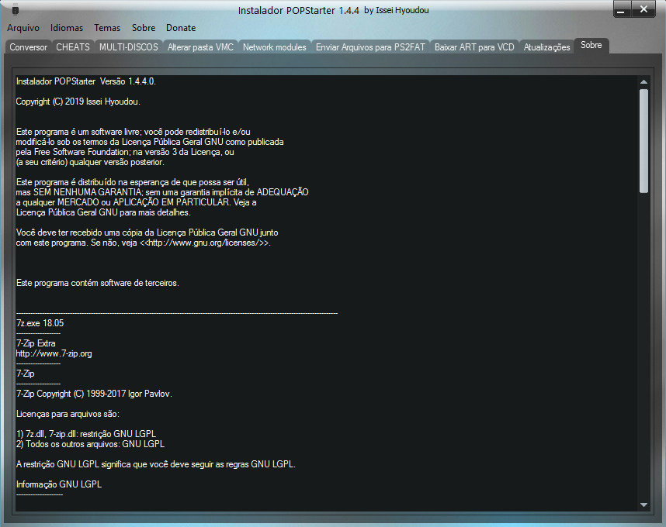
Edição: 4

Índice
O que ele faz: 3
Barra de Menus 5
Instalação dos Jogos e Emulador 6
Aba Conversor 6
Configurações 7
CHEATS 8
MULTI-DISCOS 9
Alterar Pasta do VMC 10
Instalar Net-Modules 12
Enviar Arquivos para PS2FAT 14
Gerenciador de ART’s para OPL 15
Atualizações 16
CREDITOS, FONTES e AGRADECIMENTOS 17

Instalador POPStarter é um programa utilitário criado por Issei Hyoudou, para facilitar a instalação e configuração do emulador homebrew “POPStarter” desenvolvido por krHACKen para o console PlayStation 2.

O que ele faz:
- Converte jogos no formato: *.ecm, *.mdf, *.img, *.iso e *.bin para *.VCD ou converte um arquivo *.VCD para *.BIN.
- Cria a pasta POPS no local indicado e instala os arquivos (BIOS.BIN, POPSTARTER.ELF, POPS_IOX.PAK) necessários para utilização do emulador, além de instalar os arquivos IGR de In Game Reset (Traduzidos para Português) e os arquivos VMC’s (Virtual Memory Card) dos respectivos jogos.
- Cria o arquivo MULTI-DISC, utilizado para mudança de Discos em jogos que possuem mais de um disco;
- Cria arquivo VMCDIR, necessário para troca de pasta VMC;
- Edita o arquivo CHEATS.TXT, necessário para inserir modos de compatibilidade, alterar modos de tela, inserir trapaças, entre outros.
- Cria e edita os Net-Modules necessários para POPStarter via Rede
- Baixa ART’s para Open PS2 Loader
- Envia arquivos para HD Interno
- Configura automaticamente os Modos de Compatibilidade no CHEATS.TXT
- Configura automaticamente os VMC no VMCDIR.TXT
- Configura automaticamente os VCDS de Multi-discos no DISCS.TXT
- Corrige automaticamente CUE com Erros ou caminhos errados
Notas:
Este tutorial é focado principalmente no programa “Instalador POPStarter”, sobre a instalação do emulador POPStarter, ou outros homebrews para PS, consulte na internet algum tutorial específico sobre o assunto.

Barra de Menus

Arquivo
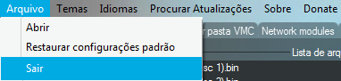

Temas
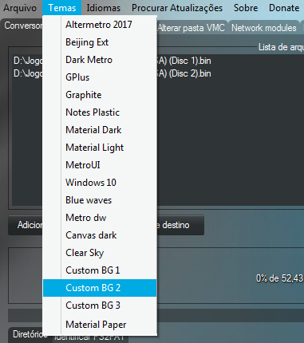

Idiomas
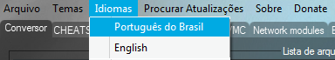

Nos Menus acima é possível Restaurar a configuração padrão do aplicativo, alterar Temas, ou até mesmo fazer uma doação ao desenvolvedor do programa.

Instalação dos Jogos e Emulador

Aba Conversor
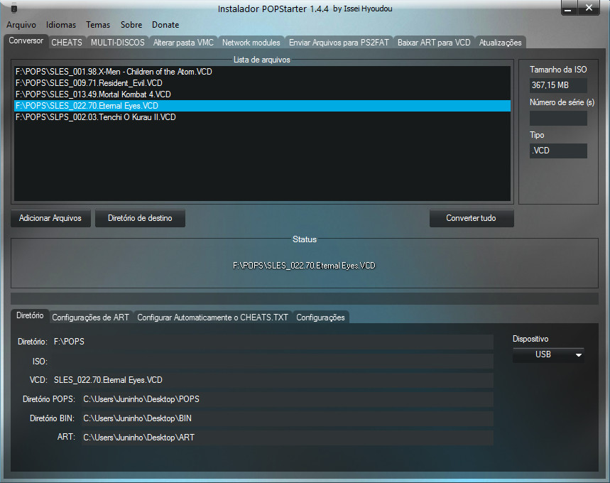
Na primeira aba encontramos o conversor. Os arquivos suportados são:*.ecm, *.mdf, *.img, *.iso e *.bin para *.VCD, ou converte um arquivo *.VCD para *.BIN.
VCD é o formato de arquivo do jogo, próprio para o emulador POPStarter.
- Para inserir um arquivo, clique no botão “Adicionar Arquivos”, navegue até a pasta que contém os jogos a serem convertidos, selecione um ou mais arquivos e clique em OK. Ou arraste e solte os arquivos para janela do Instalador.
- Para converter jogos Multi Track adicione o jogo compactado.
- No botão Diretório de destino, escolha o local que serão salvos os arquivos.
- Clique em Converter tudo para iniciar a conversão.
Ao final da conversão será criado no Diretório de destino uma pasta chamada POPS com todos os arquivos necessários para execução do emulador e o Jogo .VCD convertido, juntamente com a pasta VMC do jogo com seus arquivos de Memory Card.
Notas:
- A pasta POPS deve ser movida para raiz do seu dispositivo USB (HD Externo / Pen Drive). O dispositivo deve estar formatado em FAT32.
- Para envia os arquivos no Modo PS2 IP Address
é necessário abrir o "hdl_dump_086_svr_086.elf" no PS2 antes de usar.
DOWNLOAD:
https://www.mediafire.com/file/zk27fuz6fqmdhbu/hdl_dump_086_svr_086.elf

Configurações
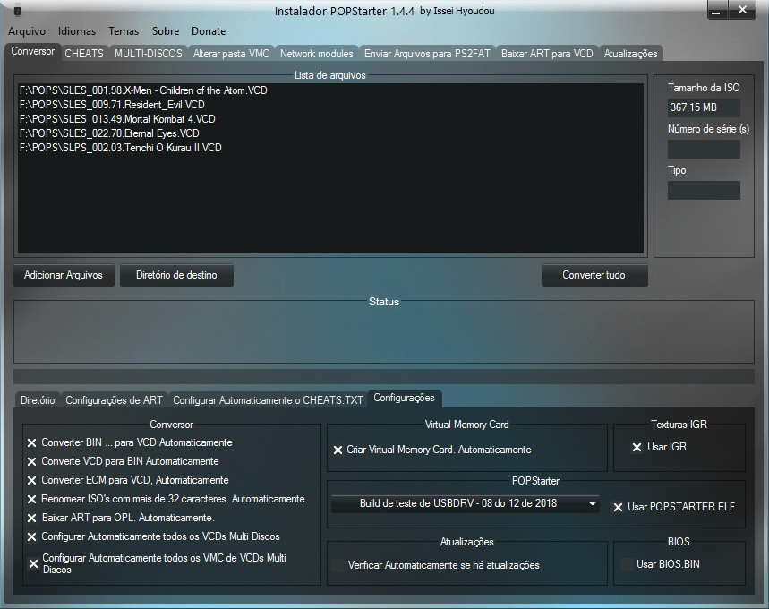
Na Aba Configurações, você configura o que deve ser instalado (ou não) no momento da conversão.

CHEATS
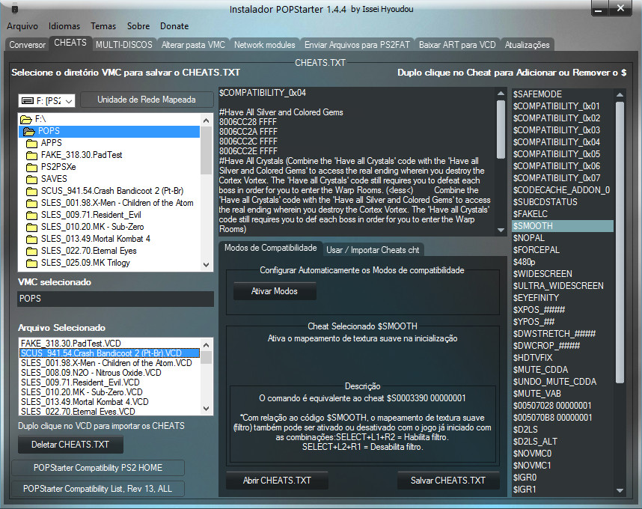
Nesta aba você adiciona os modos de compatibilidade, cheats, patches PAL/NTSC entre outras configurações para seus jogos.
Consulte a lista de compatibilidade clicando nos botões POPStarter Compatybility PS2-HOME ou POPStarter Compatybility List, Rev 13, ALL, para saber se seu jogo necessita de algum patch:
Dê um clique duplo no cheat que deseja adicionar ao CHEATS.TXT, depois salve o arquivo CHEATS.TXT no diretório com o nome do jogo.
Exemplo: xx:/POPS/Resident Evil/CHEATS.TXT

MULTI-DISCOS
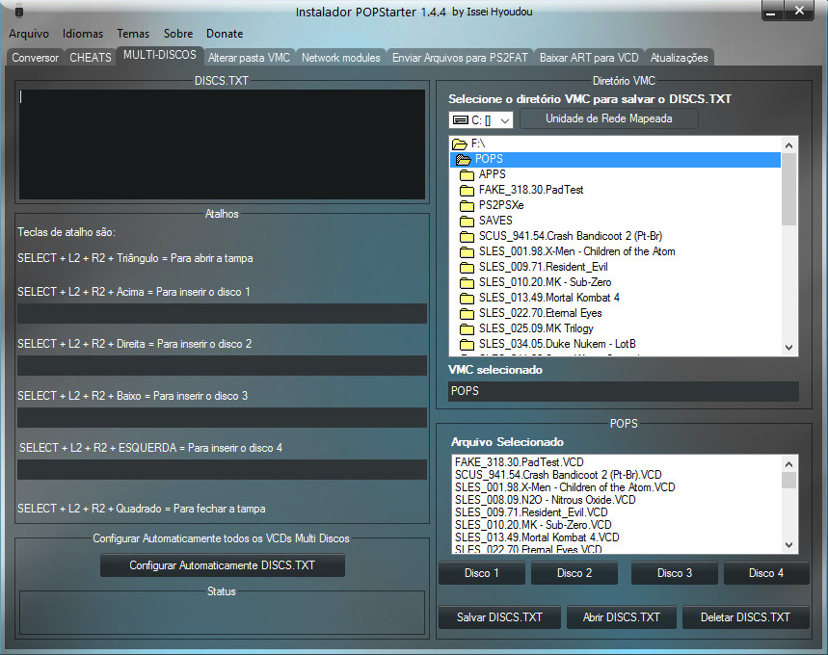
A aba MULTI-DISCOS oferece suporte a mudança de discos, combinado a emulação da tampa CD (Abrir / Fechar).
Esta funcionalidade utiliza o arquivo DISCS.TXT para manipular e analisar os VCDs separados.

1)Crie um arquivo de texto DISCS.TXT contendo os nomes dos arquivo de seus VCDs.
Um nome de arquivo por linha.

2) Copie o arquivo DISCS.TXT para as pastas VMC de todos os discos do jogos.

Limitações:
- Até 4 nomes de arquivos em DISCS.TXT
- Um nome de arquivo não deve exceder 89 caracteres
- Os arquivos VCD devem estar na mesma partição / pasta

Alterar Pasta do VMC
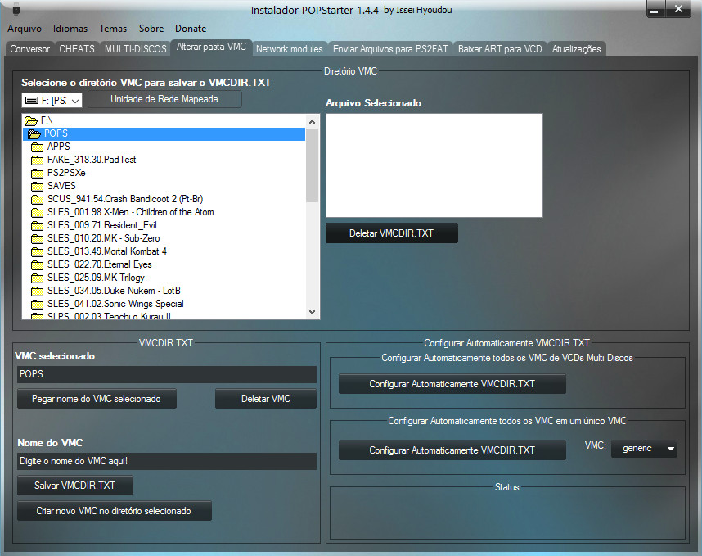
Nesta aba é possível alterar a pasta onde serão salvos os jogos. É útil caso queira salvar mais de um jogo no mesmo VMC.

No exemplo, vamos supor que a pessoa tem os jogos CRASH, CRASH 2 e CRASH 3. E deseja salvar todos os jogos em um único VMC chamado CRASH-SAVES.

1) Em Nome do VMC, digite um nome para a pasta que deseja criar para os arquivos de VMC.
Exemplo: CRASH-SAVES

2) Clique em Salvar VMCDIR.TXT. Na janela que se abre, clique em Criar nova pasta e crie uma pasta com o mesmo nome que foi colocado em Nome do VMC. Esta pasta deve estar no diretório POPS.
Exemplo: xx:/POPS/CRASH-SAVES/
3) Ainda na janela Procurar pasta vá até os diretórios VMC de cada jogo e adicione um arquivo VMCDIR.TXT em cada jogo.
No exemplo CRASH, CRASH 2 e CRASH 3.

Ficará assim:
Pasta VMC personalizada | Pasta VMC original
xx:/POPS/CRASH-SAVES/  SLOT0.VMC  SLOT1.VMC | xx:/POPS/CRASH/VMCDIR.TXT  xx:/POPS/CRASH 2/VMCDIR.TXT  xx:/POPS/CRASH 3/VMCDIR.TXT

Feito isto, os arquivos SLOTx.VMC nas pastas originais podem ser apagados, pois serão substituídos pelo arquivo VMCDIR.TXT.

Instalar Net-Modules
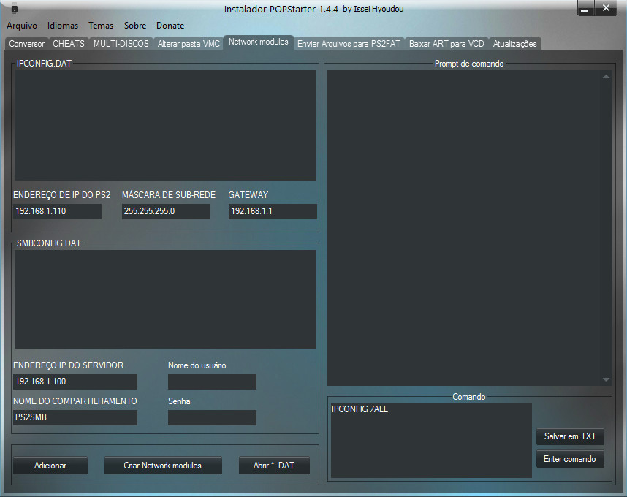
Nesta Aba é possível criar e editar os Net-Modules necessários para utilização o POPStarter via Rede.

- Clique no botão “Enter comando”, para exibir as informações de Rede de seu computador;
Adicione os endereços encontrados em Endereço IPv4, Máscara de Sub-rede e Gateway Padrão.
- Insira os Endereços de IP nos campos, conforme abaixo;

sintaxe IPCONFIG.DAT:
Em uma única linha, coloque: ENDEREÇO DE IP DO PS2 espaço MÁSCARA DE SUB-REDE espaço GATEWAY;

Exemplo:
192.168.0.10 255.255.255.0 192.168.0.100

sintaxe SMBCONFIG.DAT:
Na primeira linha, coloque: ENDEREÇO IP DO SERVIDOR espaço NOME DO COMPARTILHAMENTO;
Na segunda e terceira linha coloque o Nome de Usuário e a Senha caso tenha.
Não escreva nada para a linha 2 e 3 para o acesso a visitantes.

Exemplo:
192.168.0.1:139 Minha Pasta Compartilhada
Meu Nome
Minha Senha

- Adicione as informações clicando no botão “Adicionar”;

- Clique no botão “Criar Net-Modules”, escolha o local em que os arquivos serão salvos e aperte em OK. Feito isto será criado uma pasta chamada POPSTARTER no local indicado.

- Os arquivos IPCONFIG.DAT e SMBCONFIG.DAT, devem ser salvos obrigatoriamente dentro da pasta POPSTARTER.

- A pasta POPSTARTER deve ser transferida para a raiz do Memory Card (mc0) através do aplicativo homebrew para PS2 “uLaunchELF”. Consulte algum tutorial especifico sobre o uLaunchELF para saber como fazer isto.

Enviar Arquivos para PS2FAT

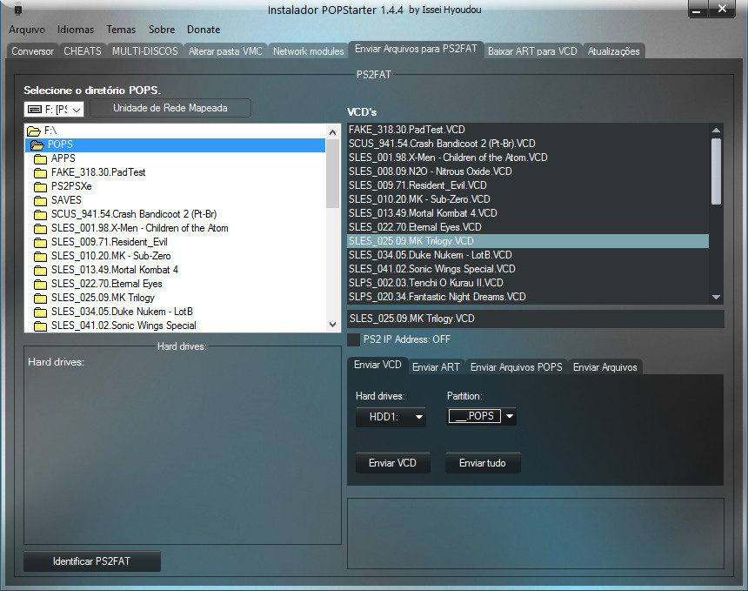
Nesta Aba você configura como deseja que o POPStarter seja instalado em seu HD de PS2FAT.

Gerenciador de ART’s para OPL

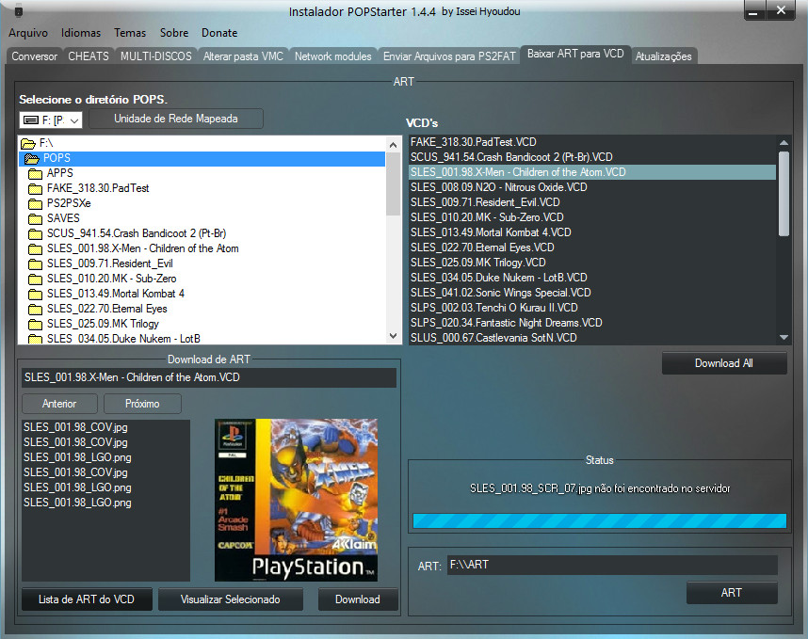
Nesta Aba é possível baixar ART’s para Open PS2 Loader.

- Clique no Botão ART e indique o diretório ART do Open PS2 Loader;

- Navegue nas ART’s que deseja adicionar e clique em Download para baixa-las.

Atualizações
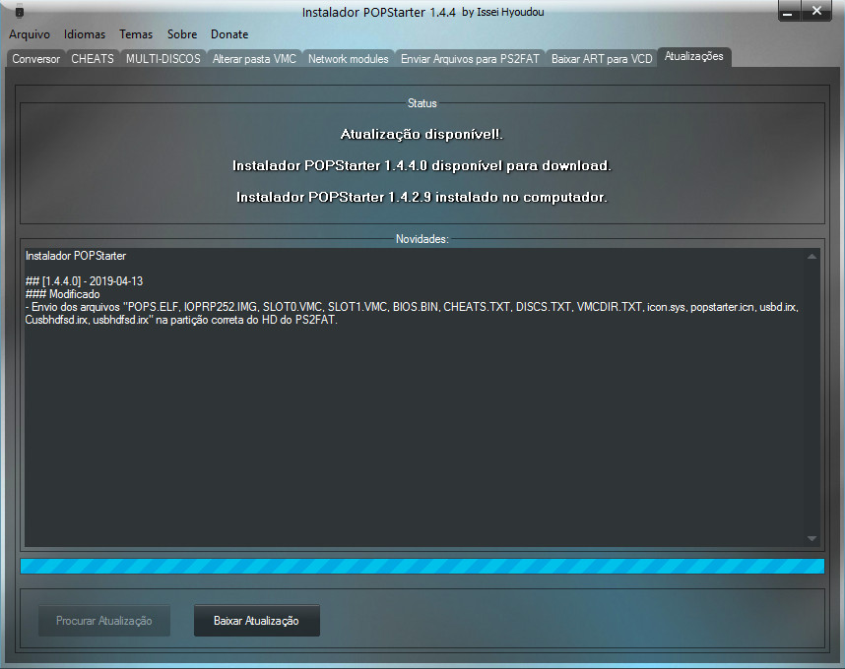
Utilize esta Aba para atualizar o programa.

CREDITOS, FONTES e AGRADECIMENTOS

Agradecimentos especiais a todos os envolvidos nos projetos PlayStation (2), POPStarter e Instalador POPStarter.

- Instalador POPStarter criado por:Issei Hyoudou;
- Tutorial editado por: Pilo (Edição: 3)
- Este tutorial e o programa Instalador POPStarter foram baseados no Manual – POPSTARTER.docx, leia-o caso não esteja familiarizado com o emulador.
https://drive.google.com/file/d/0B7703VwHdBEPTnJhQWN5LWQzaXM/view

